PEDIDO DE PROVIDÊNCIAS Nº 4210/2024
Recolhimento de galhos no passeio público da Rua Luiz de Camões, em frente ao nº 540, no Bairro Vila Nova.
Solicita-se, após os trâmites regimentais, que seja enviada cópia da presente proposição ao Poder Executivo, para que realize a seguinte providência:

Recolhimento de galhos no passeio público da Rua Luiz de Camões, em frente ao nº 540, no Bairro Vila Nova.

Novo Hamburgo, 31 de outubro de 2024.
Vereadora Lourdes Valim

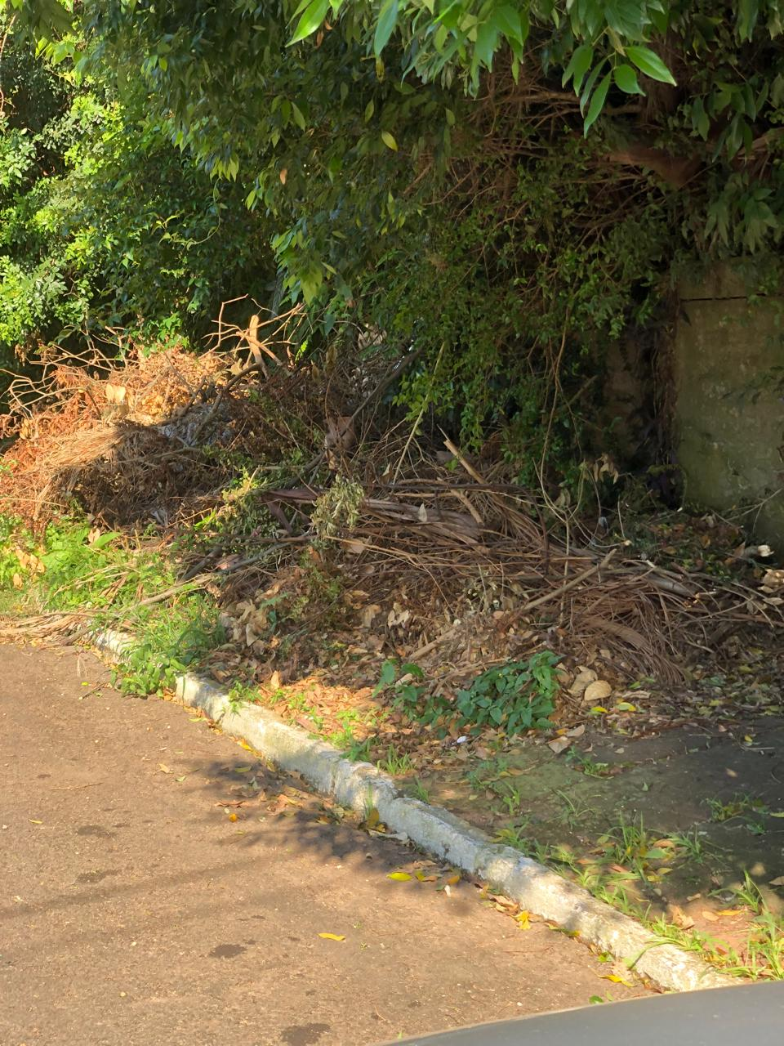

Obs.: Redação conforme original da autora.
/MST

